Załącznik nr 5
„Instrukcja sporządzania wniosków w Informatycznym Systemie Obsługi Budżetu Państwa TREZOR”
Sporządzanie wniosku o decyzję Ministra Finansów
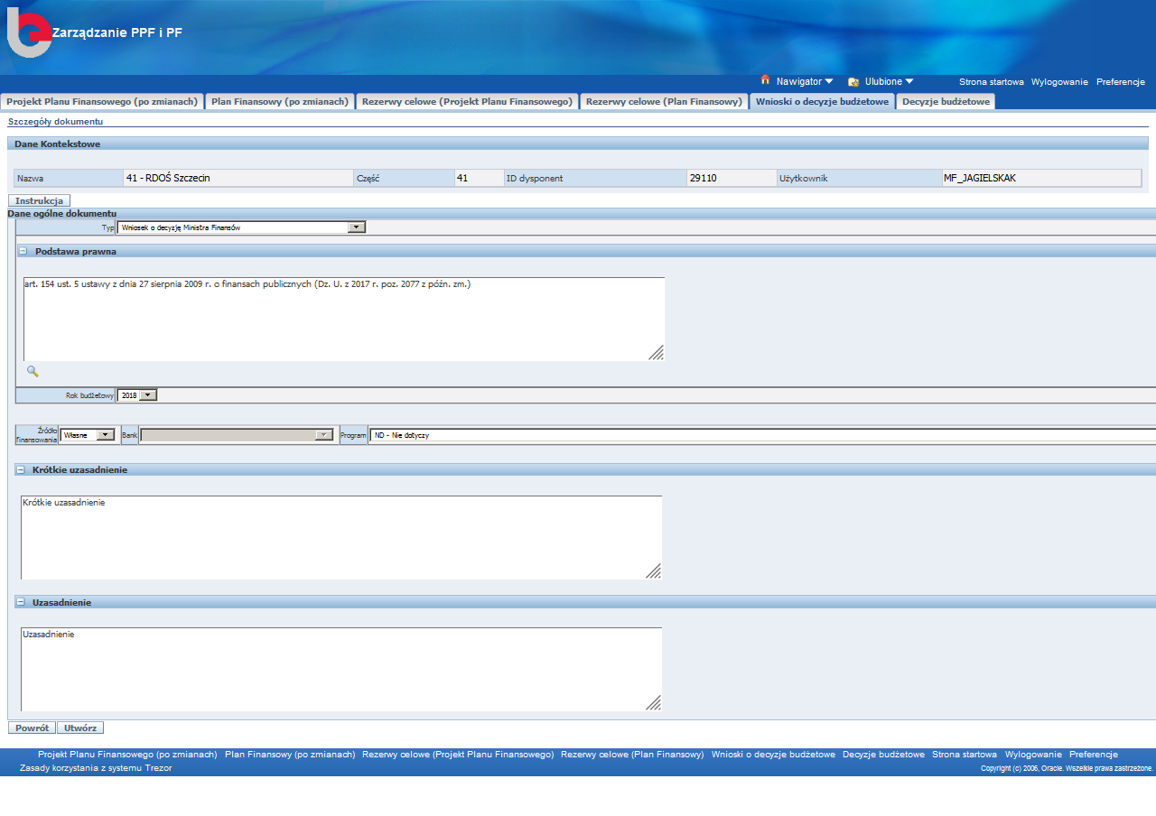
- Pole „Podstawa prawna”

Należy przywołać właściwą i kompletną podstawę prawną
W przypadku:
- innych środków, o których mowa w art. 5 ust. 3 pkt. 6 ustawy o finansach publicznych tzw. Inne środki, w tym SOLID 2020, FEMGiB na lata 2021-2027:
- jest to art. 154 ust. 1 ustawy z dnia 27 sierpnia 2009 r. o finansach publicznych (Dz. U. z 2022 r. poz. 1634, z późn. zm.),
- wspólnej polityki rolnej, Planu Strategicznego dla Wspólnej Polityki Rolnej na lata 2023-2027, Programu Operacyjnego Pomoc Żywnościowa 2014-2020, Programu Fundusze Europejskie na Pomoc Żywnościową 2021-2027, PO Rybactwo i Morze 2014 – 2020 i Programu Fundusze Europejskie dla Rybactwa na lata 2021-2027:
- jest to art. 154 ust. 6 ustawy z dnia 27 sierpnia 2009 r. o finansach publicznych (Dz. U. z 2022 r. poz. 1634, z późn. zm.).

- Pole „Krótkie uzasadnienie”

Powinno być krótkie, syntetyczne, ponieważ będzie automatycznie ujmowane w decyzji Ministra Finansów. Uzasadnienie to powinno być wypełniane zgodnie z dotychczas wydawanymi przez Ministerstwo Finansów decyzjami dla poszczególnych projektów. Poniżej przykładowa formuła takiego uzasadnienia.

„Powyższe środki, pochodzące z rezerwy celowej budżetu państwa (poz. 8), przeznaczone są na realizację projektu pn.: „(podać nazwę projektu/przedsięwzięcia)”, w ramach (podać pełną i poprawną nazwę programu/instrumentu/mechanizmu) dla jednostki realizującej, tj.: …… (podać jednostkę realizującą projekt).
Na powyższy projekt zostało udzielone zapewnienie finansowania realizacji przedsięwzięcia decyzją nr …..………….. z dnia……................, zmienione/skorygowane* decyzją z dnia…………….. i zmienione/skorygowane* decyzją z dnia ……..............”

*należy wybrać właściwe

Poniżej przykładowe uzasadnienia dla projektów w ramach poszczególnych programów, tj.: Innych środków, SOLID 2020, FEMGiB 2027, PO Rybactwo i Morze 2014 – 2020 / Programu Fundusze Europejskie dla Rybactwa na lata 2021-2027 oraz wspólnej polityki rolnej (na podstawie wydanych decyzji budżetowych):

Inne środki:
„Powyższe środki, pochodzące z rezerwy celowej budżetu państwa (poz. 8), przeznaczone są na realizację projektu pn.: „Dialog z zainteresowanymi stronami – działania krajowe narodowych koordynatorów – Europejski Tydzień Sportu” w ramach Programu ERASMUS+, zgodnie z decyzją nr 2018–0589/001-001, dla jednostki realizującej, tj.: Ministerstwa Sportu.
Na powyższy projekt zostało udzielone zapewnienie finansowania realizacji przedsięwzięcia decyzją nr 183/INNE/2018 z 24 maja 2018 r., skorygowane decyzją z 20 czerwca 2018 r. i zmienione decyzją z 3 września 2018 r.”

SOLID 2020/FEMGiB 2027
„Powyższe środki, pochodzące z rezerwy celowej budżetu państwa (poz. 8), przeznaczone są na realizację projektu nr 27/7-2017/OG-FAMI pn.: „Kierunek: Wielkopolska. Sprawny Urząd bliżej migranta”, realizowanego w ramach Programu Krajowego Funduszu Azylu, Migracji i Integracji na lata 2014-2020, dla jednostki realizującej, tj.: Wielkopolskiego Urzędu Wojewódzkiego w Poznaniu.
Na powyższy projekt zostało udzielone zapewnienie finansowania realizacji przedsięwzięcia decyzją nr 28/FAMI/2018 z 1 lutego 2018 r., zmienione decyzją z 10 maja 2018 r.”

PO RiM 2014-2020/Fundusze Europejskie dla Rybactwa na lata 2021-2027
„Powyższe środki, pochodzące z rezerwy celowej budżetu państwa (poz. 8), przeznaczone są na dokonywanie w części współfinansowania krajowego wypłat dla beneficjentów Programu Operacyjnego "Rybactwo i Morze" na lata 2014-2020, dla jednostki realizującej, tj.: Agencji Restrukturyzacji i Modernizacji Rolnictwa.”

wspólna polityka rolna / Plan Strategiczny dla Wspólnej Polityki Rolnej na lata 2023-2027 – wojewodowie
„Powyższe środki, pochodzące z rezerwy celowej budżetu państwa (poz. 8), przeznaczone są na realizację operacji typu „Scalanie gruntów” pod nazwą: „…”, realizowanej w ramach poddziałania „Wsparcie na inwestycje związane z rozwojem, modernizacją i dostosowywaniem rolnictwa i leśnictwa", objętego Programem Rozwoju Obszarów Wiejskich na lata 2014-2020 dla jednostki realizującej, tj.: Starostwa Powiatowego w … .
Na powyższy projekt zostało udzielone zapewnienie finansowania realizacji przedsięwzięcia decyzją nr … z 25 maja 2018 r., skorygowane decyzją z 28 czerwca 2018 r. i zmienione decyzją z 5 września 2018 r.”

wspólna polityka rolna / Plan Strategiczny dla Wspólnej Polityki Rolnej na lata 2023-2027 – agencja płatnicza w ramach budżetu państwa
„Powyższe środki przeznaczone są na finansowanie wspólnej polityki rolnej dla jednostki realizującej, tj.: Agencji Restrukturyzacji i Modernizacji Rolnictwa.”

Pole „Uzasadnienie” (rozszerzone)

W tym polu dysponent części budżetowej wpisuje następujące stwierdzenie:
”Szczegółowe uzasadnienie do wniosku załączane zostało w polu „Załączniki”, który stanowi integralną cześć przedmiotowego wniosku przekazanego w systemie TREZOR.”

Jeżeli w ramach jednego projektu dysponent równocześnie wnioskuje o uruchomienie środków z rezerwy celowej budżetu państwa oraz budżetu środków europejskich w systemie TREZOR w części „Uzasadnienie” (rozszerzone) należy wpisać, że w formie papierowej (ePuap – kwalifikowany podpis elektroniczny) zostały przekazane wnioski o uruchomienie środków z dwóch budżetów, podając odrębnie kwoty wnioskowane dla BP i BŚE oraz numer pisma przekazującego wnioski.

- Pole „Załączniki”

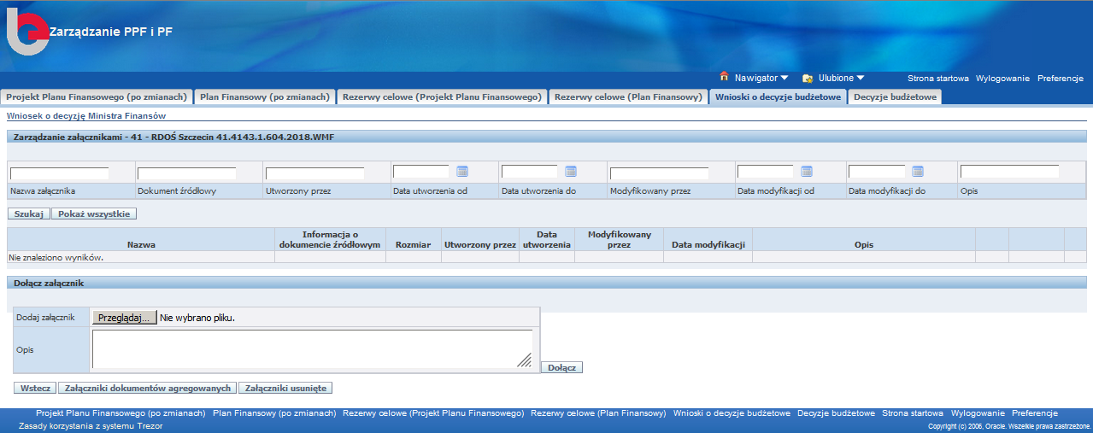

Dysponent części budżetowej załącza w tym polu uzasadnienie wniosku dla danego programu/projektu/przedsięwzięcia (wypełnione zgodnie z niniejszą procedurą Ministerstwa Finansów).

Przy wykorzystaniu przycisku „Załączniki”, który znajduje się na formatce wniosku, można przejść do sekcji zarządzania załącznikami w ramach dokumentu. W ramach sekcji „Zarządzanie załącznikami” można dodawać załączniki wraz z opisem, czego dotyczą.

Należy podkreślić, że w przypadku jednoczesnego wnioskowania o środki z rezerwy celowej budżetu państwa i budżetu środków europejskich, tj.: w wersji przekazywanej za pośrednictwem systemów ePUAP (z wykorzystaniem kwalifikowanego podpisu elektronicznego) oraz w TREZOR, wnioski zawierające rozbieżności między tymi wersjami, nie uzyskają akceptacji MF i będą w TREZOR odrzucane.

